第3讲 电磁振荡与电磁波
学习目标 1.了解LC振荡电路中振荡电流的产生过程及电磁振荡过程中能量转化情况。 2.掌握电磁振荡的周期公式和频率公式。 3.理解麦克斯韦电磁场理论,了解电磁波的产生、发射、传播和接收过程。
1.
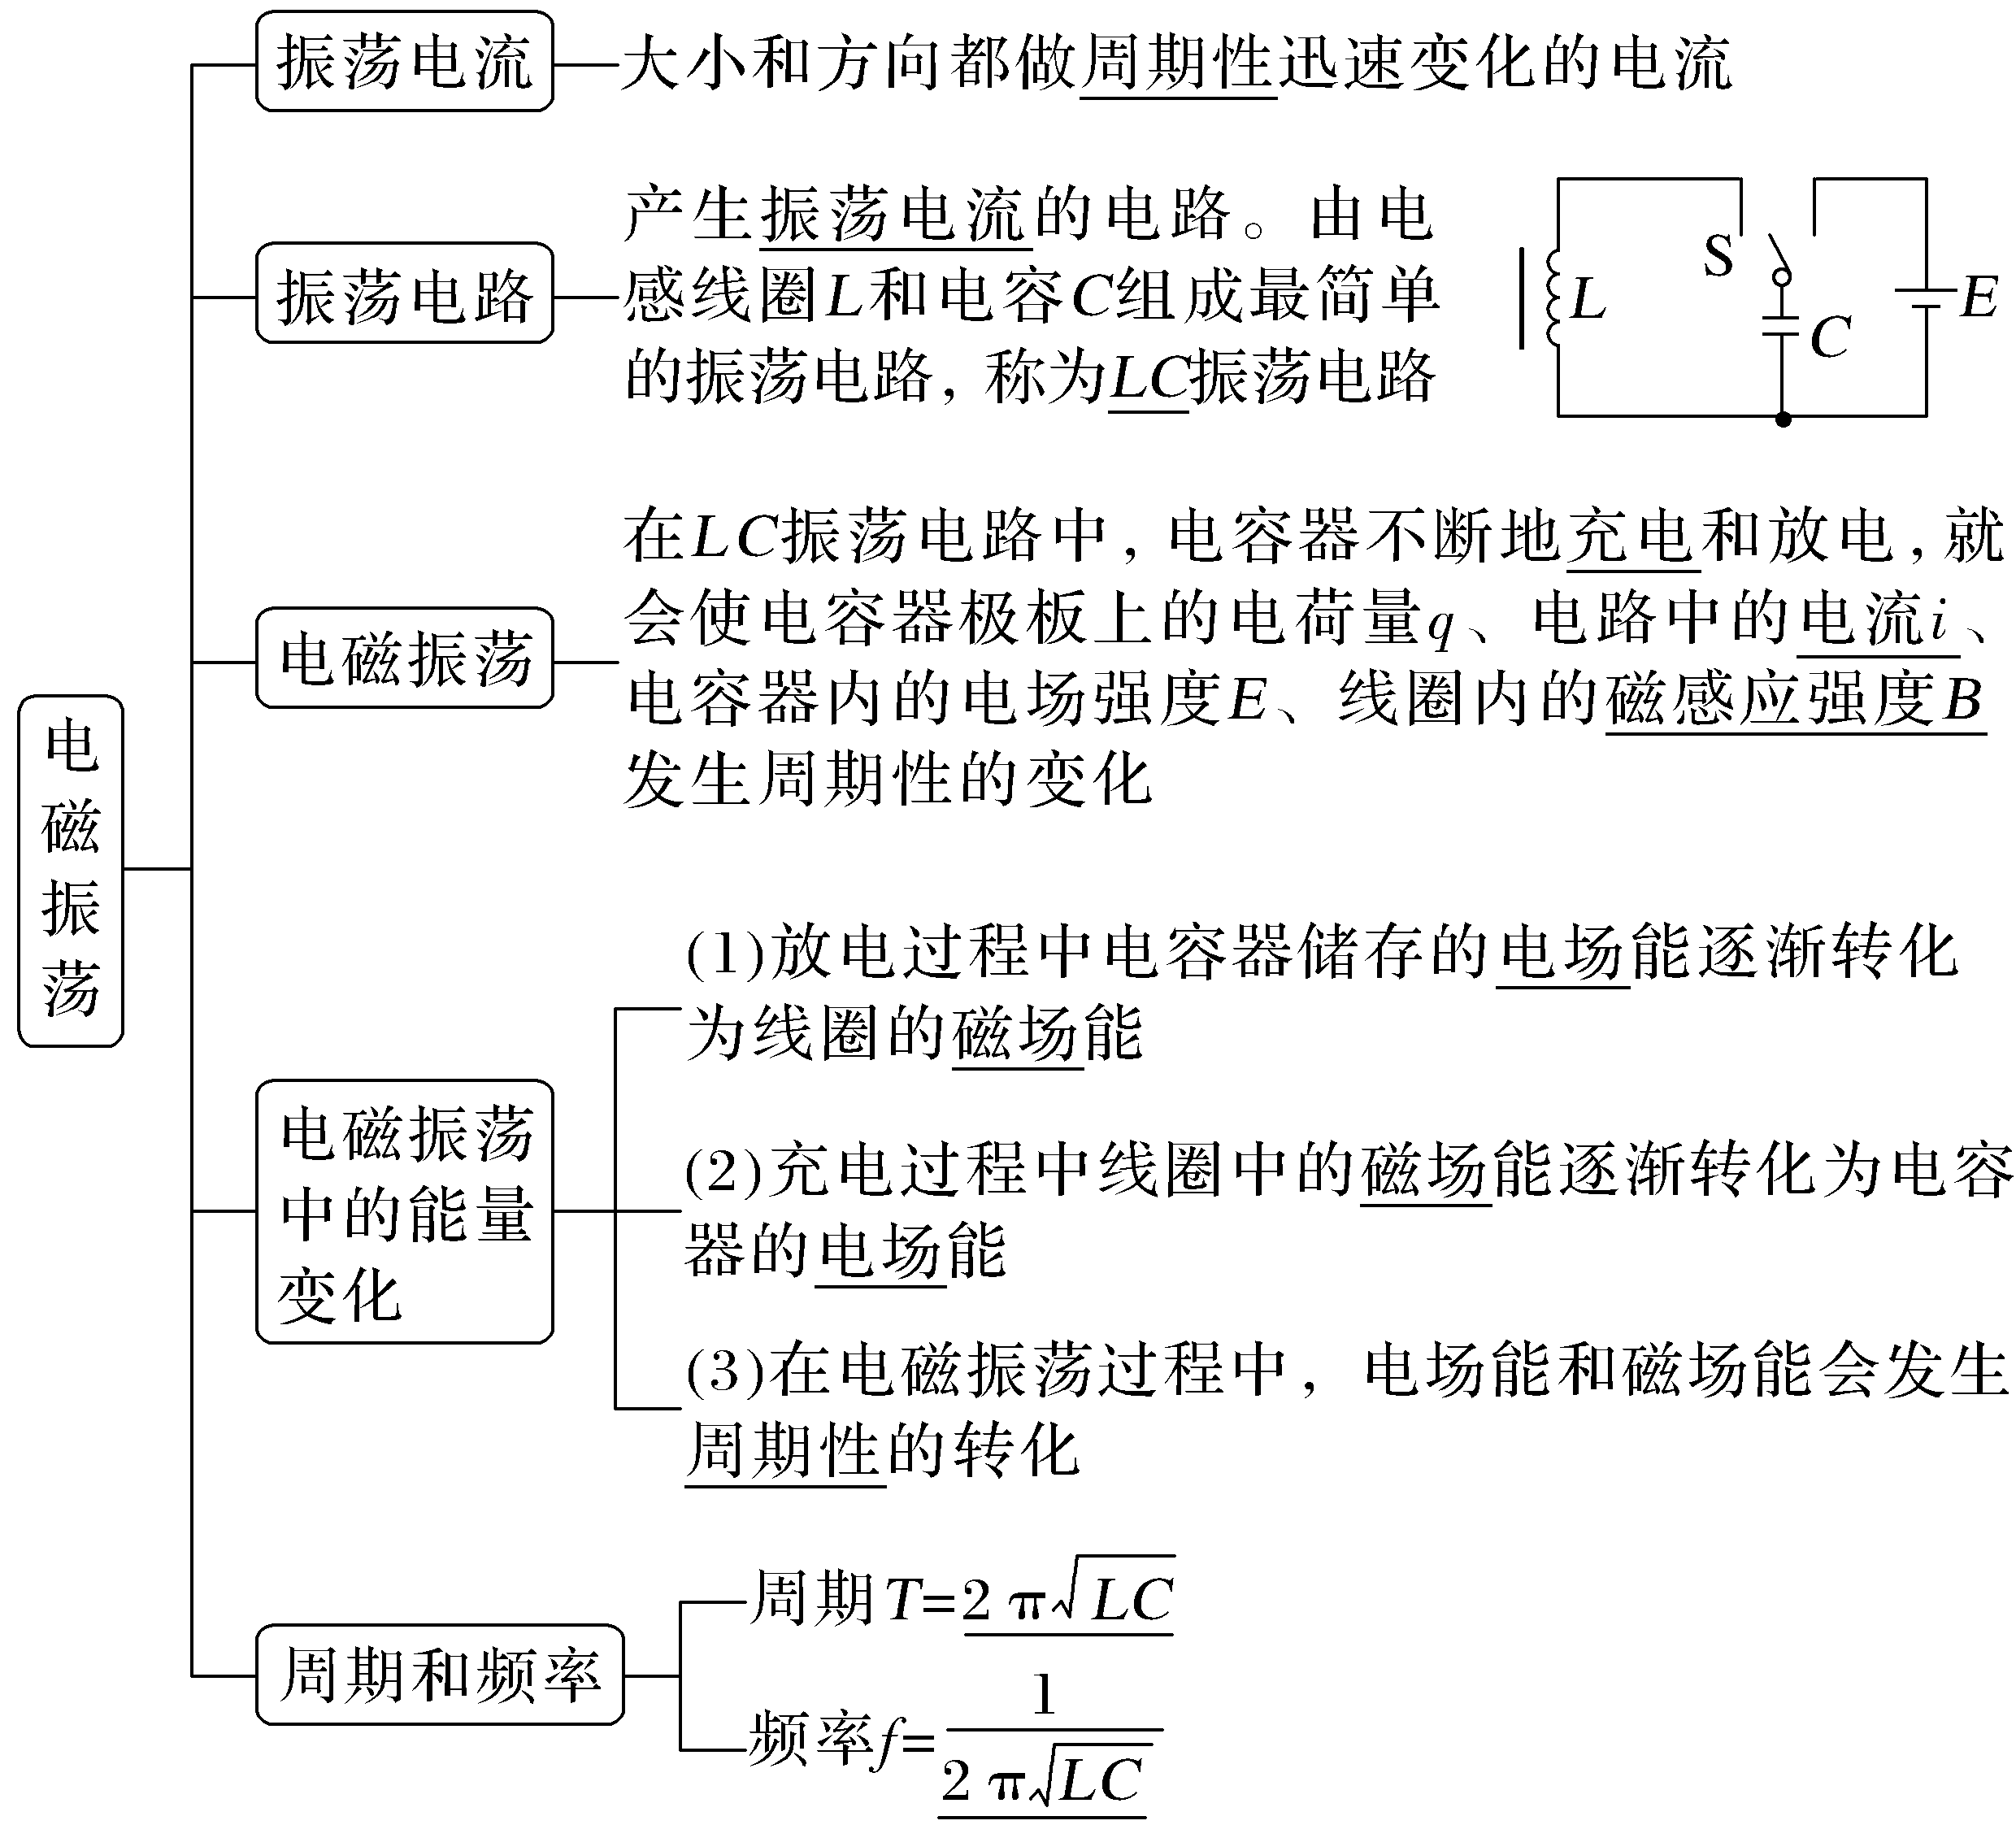
2.
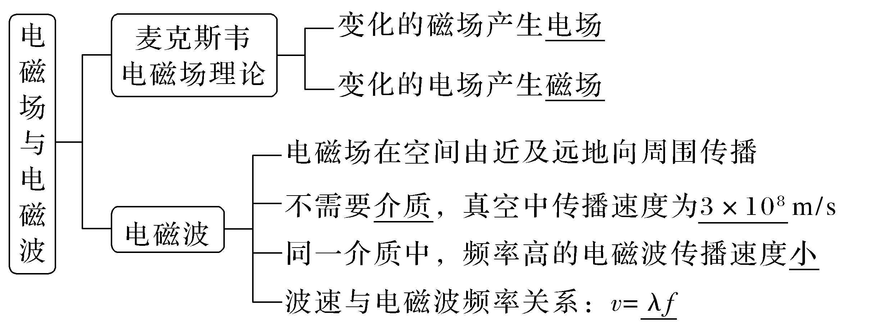
3.
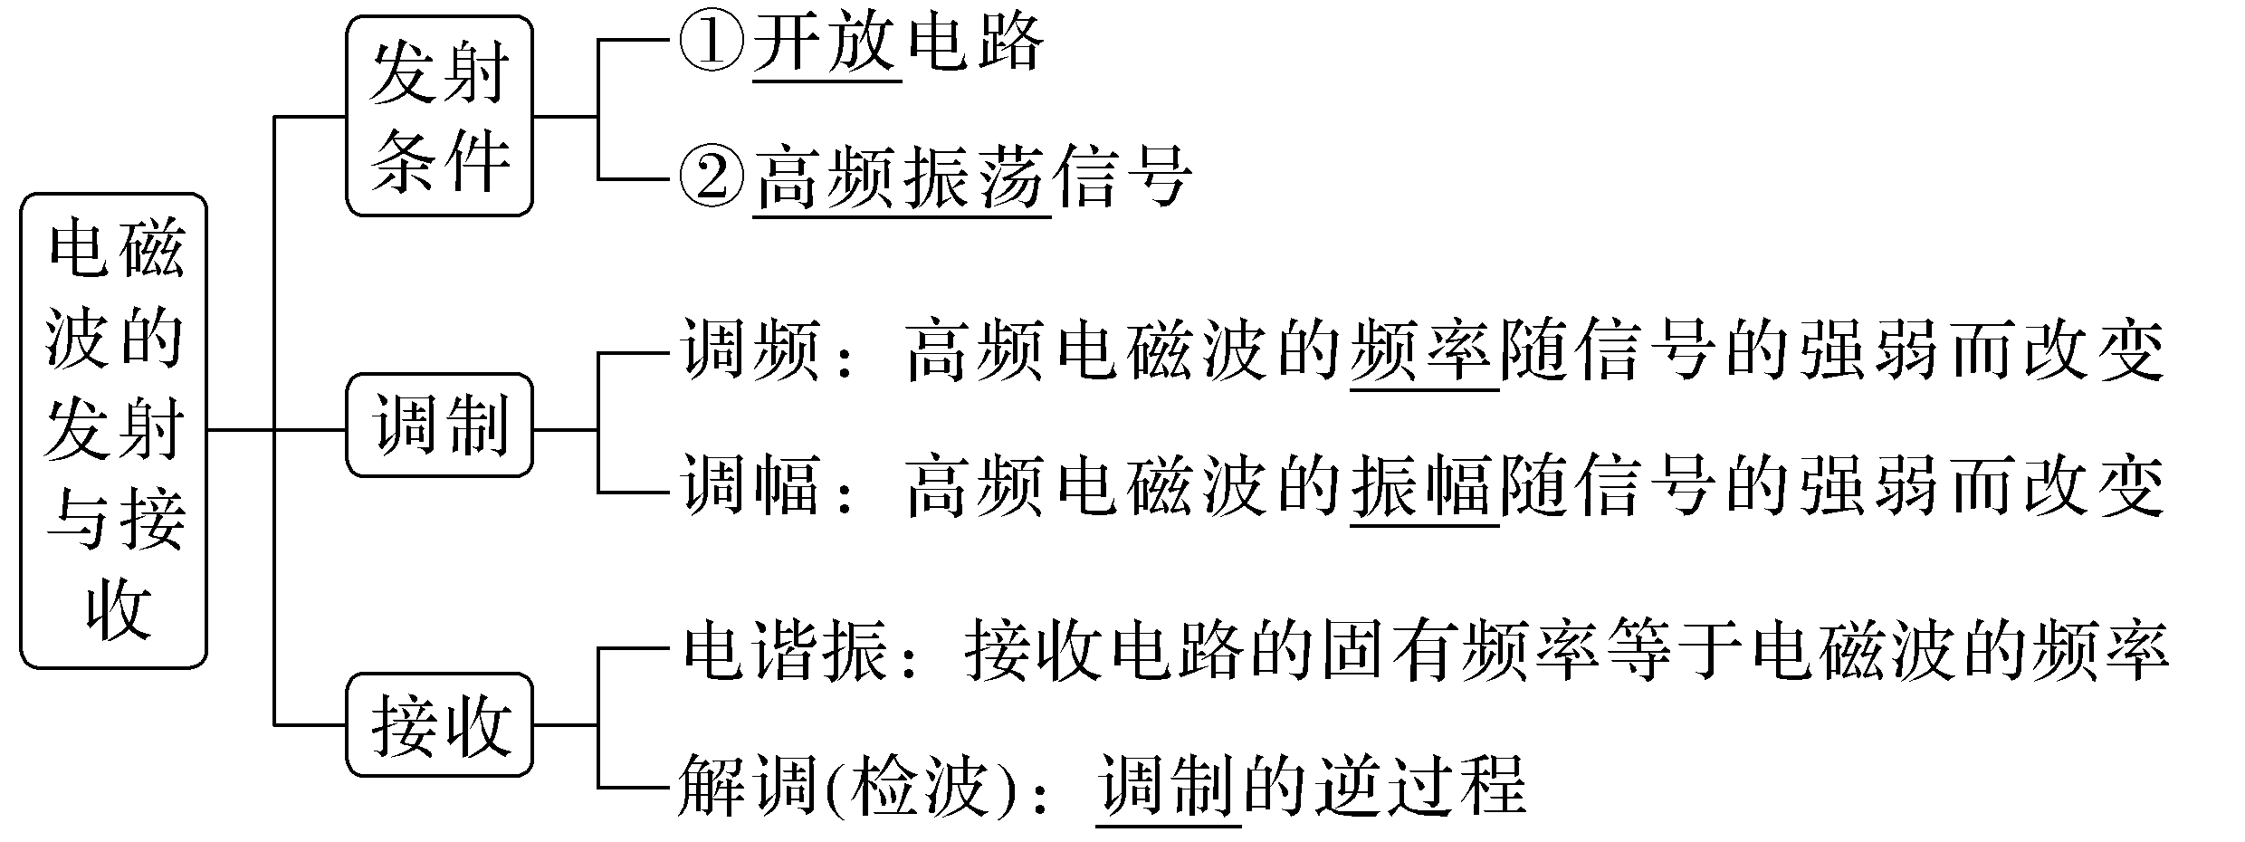
4.
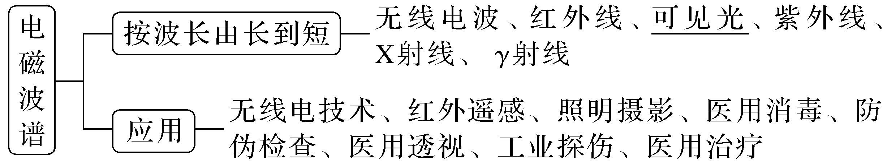
1.思考判断
(1)LC振荡电路中,电容器放电完毕时,回路中电流最小。(×)
(2)LC振荡电路中,回路中的电流最大时回路中的磁场能最大。(√)
(3)电磁振荡的固有周期与电流的变化快慢有关。(×)
(4)振荡电路的频率越高,发射电磁波的本领越大。(√)
(5)要将传递的声音信号向远距离发射,必须以高频电磁波作为载波。(√)
(6)只有接收电路发生电谐振时,接收电路中才有振荡电流。(×)
(7)解调是调制的逆过程。(√)
2.如图甲所示为某一LC振荡电路,图乙中的i-t图像为LC振荡电路的电流随时间变化的关系图像。在t=0时刻,回路中电容器的上板带正电,下列说法正确的是( )
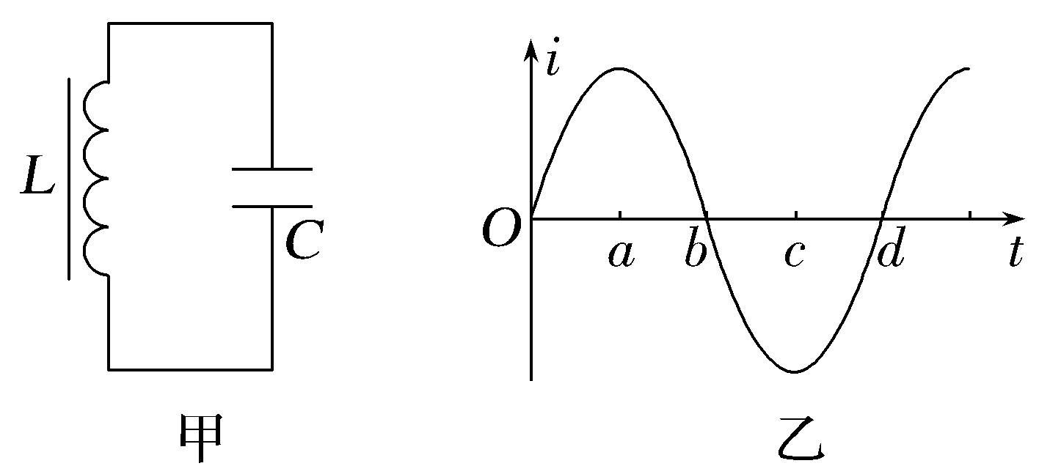
A.O~a阶段,电容器正在充电,电场能正在向磁场能转化
B.a~b阶段,电容器正在放电,磁场能正在向电场能转化
C.b~c阶段,电容器正在放电,回路中电流沿顺时针方向
D.c~d阶段,电容器正在充电,回路中电流沿逆时针方向
答案 C
考点一 电磁振荡
1.振荡电流、极板带电荷量随时间的变化图像
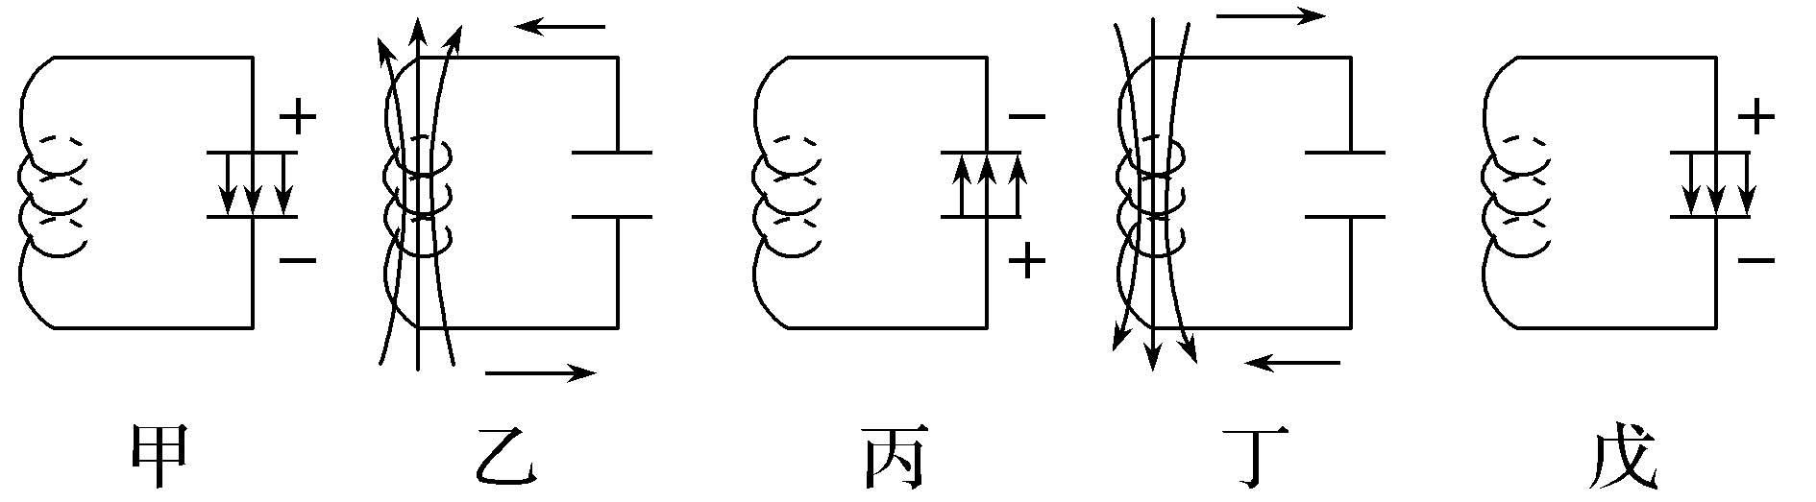
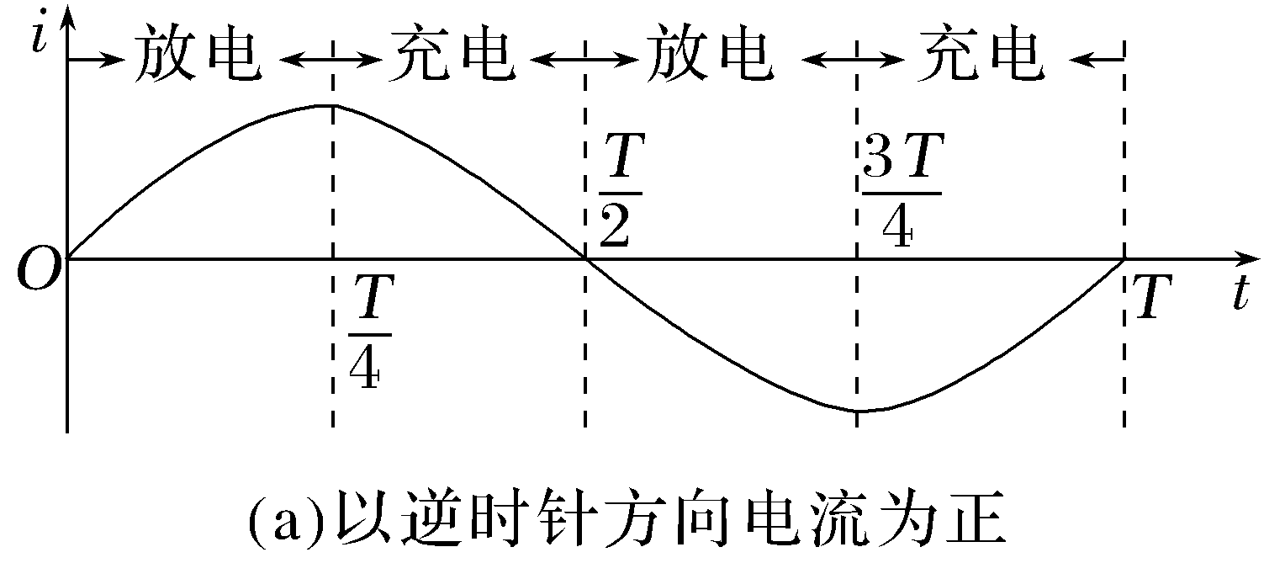
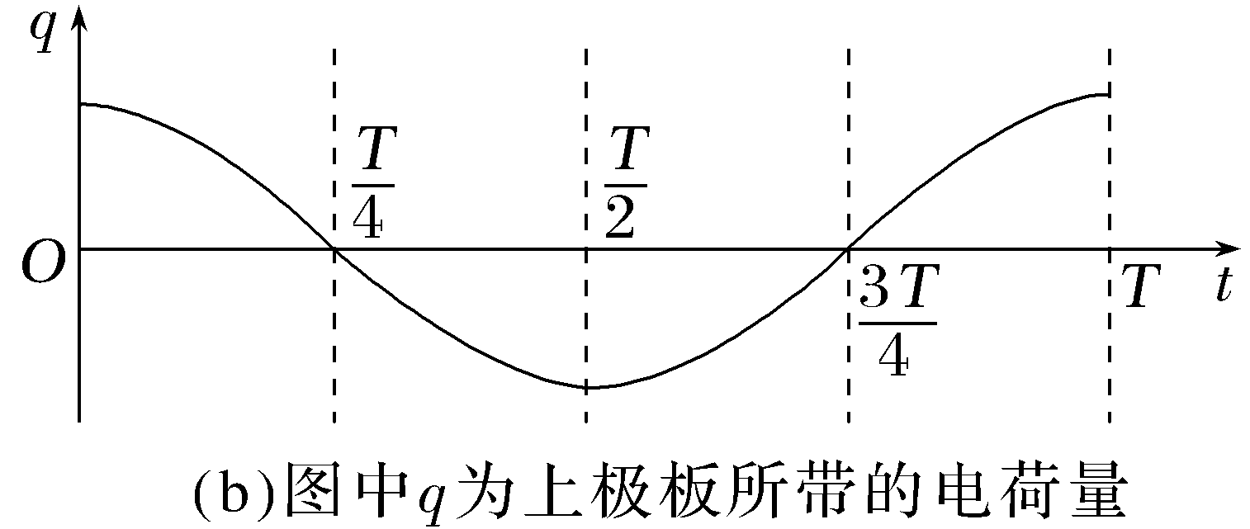
2.各物理量变化情况(电容器电荷量最大时开始计时)
时刻(时间) | 0→$\frac{T}{4}$ | $\frac{T}{4}$→$\frac{T}{2}$ | $\frac{T}{2}$→$\frac{3T}{4}$ | $\frac{3T}{4}$→T
工作过程 | 放电过程 | 充电过程 | 放电过程 | 充电过程
电荷量q | 变小 | 变大 | 变小 | 变大
电压u | 变小 | 变大 | 变小 | 变大
电场强度E | 变小 | 变大 | 变小 | 变大
电流i | 变大 | 变小 | 变大 | 变小
磁感应强度B | 变大 | 变小 | 变大 | 变小
能量转化 | E_{电}→E_{磁} | E_{磁}→E_{电} | E_{电}→E_{磁} | E_{磁}→E_{电}
例1 (2026·广东汕尾高三期末)5G信号可由LC振荡电路产生,该电路某时刻的工作状态如图所示,下列说法正确的是( )
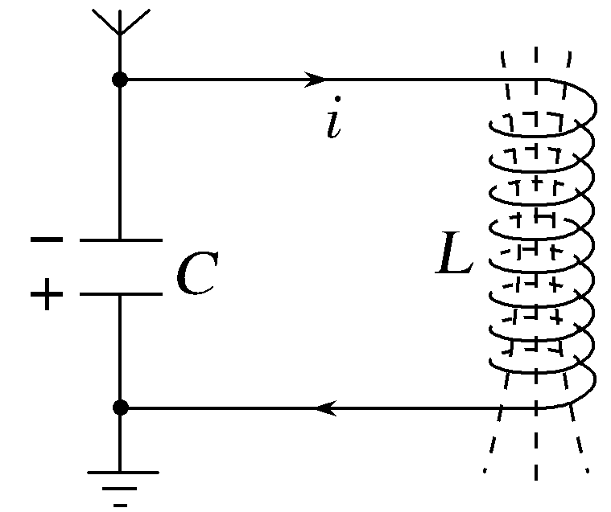
A.电容器正在充电
B.电流大小正在增大
C.线圈储存的磁场能正在增加
D.线圈正促进电流大小的变化
答案 A
解析 由题图可知电流方向由上极板流向下极板,且下极板带正电,则此时电容器正在充电,两极板的电荷量增大,电路中电流减小,线圈储存的磁场能正在减小,逐渐转化为电容器的电场能,根据楞次定律可知线圈总是阻碍电流的变化,故A正确。
总结提升 LC振荡电路充、放电过程的判断方法
根据电流流向判断 | 当电流流向带正电的极板时,电容器的电荷量增加,磁场能向电场能转化,处于充电过程;反之,当电流流出带正电的极板时,电荷量减少,电场能向磁场能转化,处于放电过程
根据物理量的变化趋势判断 | 当电容器的带电荷量q(电压U、电场强度E)增大或电流i(磁感应强度B)减小时,处于充电过程;反之,处于放电过程
根据能量判断 | 电场能增加时充电,磁场能增加时放电
例2 (2025·浙江6月选考,5)如图所示的LC振荡电路,能减小其电磁振荡周期的措施是( )
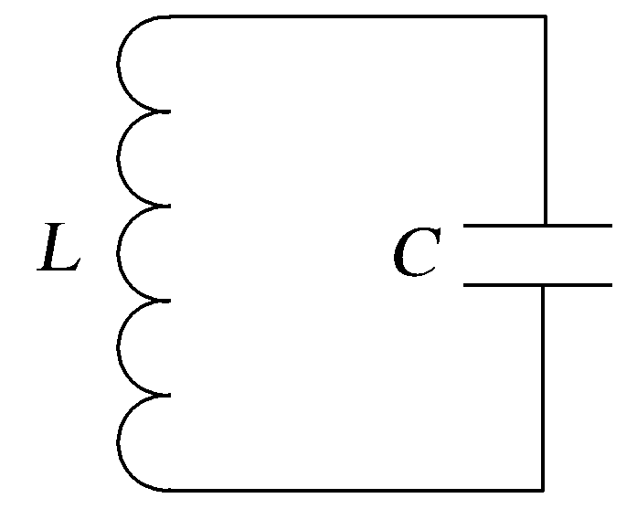
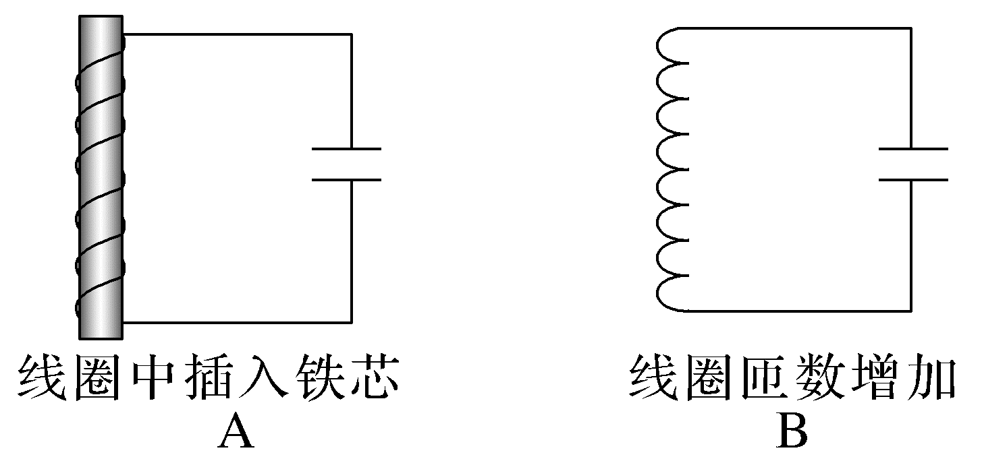
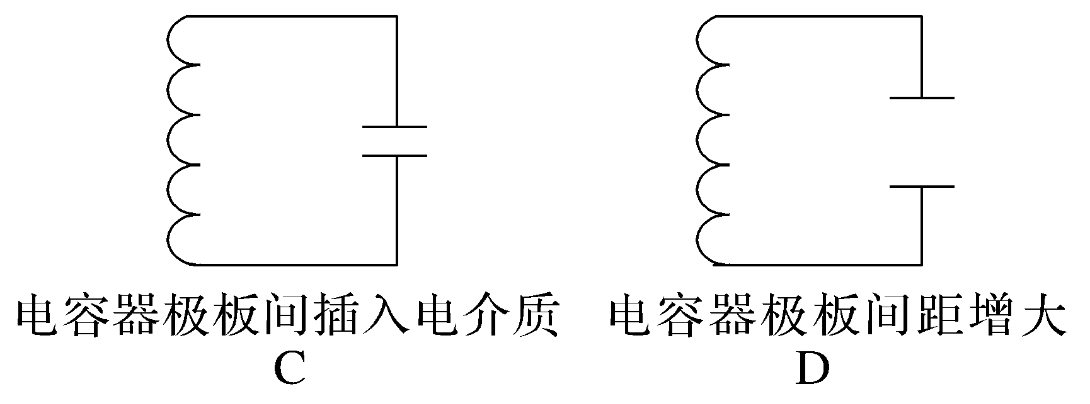
答案 D
解析 线圈中插入铁芯和线圈的匝数增加,均增大了自感系数L,由电磁振荡的周期T=2π$\sqrt{LC}$可知周期变大,故A、B错误;电容器极板间插入电介质,则相对介电常数ε_{r}增大,由C=$\frac{ε_{r}S}{4πkd}$可知电容变大,由T=2π$\sqrt{LC}$可知周期变大,故C错误;电容器极板间距d增大,由C=$\frac{ε_{r}S}{4πkd}$可知电容变小,由T=2π$\sqrt{LC}$可知周期变小,故D正确。
跟踪训练
1.(2025·江苏卷,5)如图所示,将开关S由a拨到b,使电容器C与线圈L构成回路。以电容器C开始放电取作0时刻,能正确反映电路中电流i随时间t变化关系的图像是( )
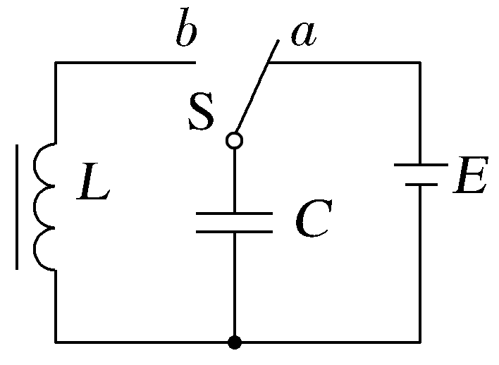
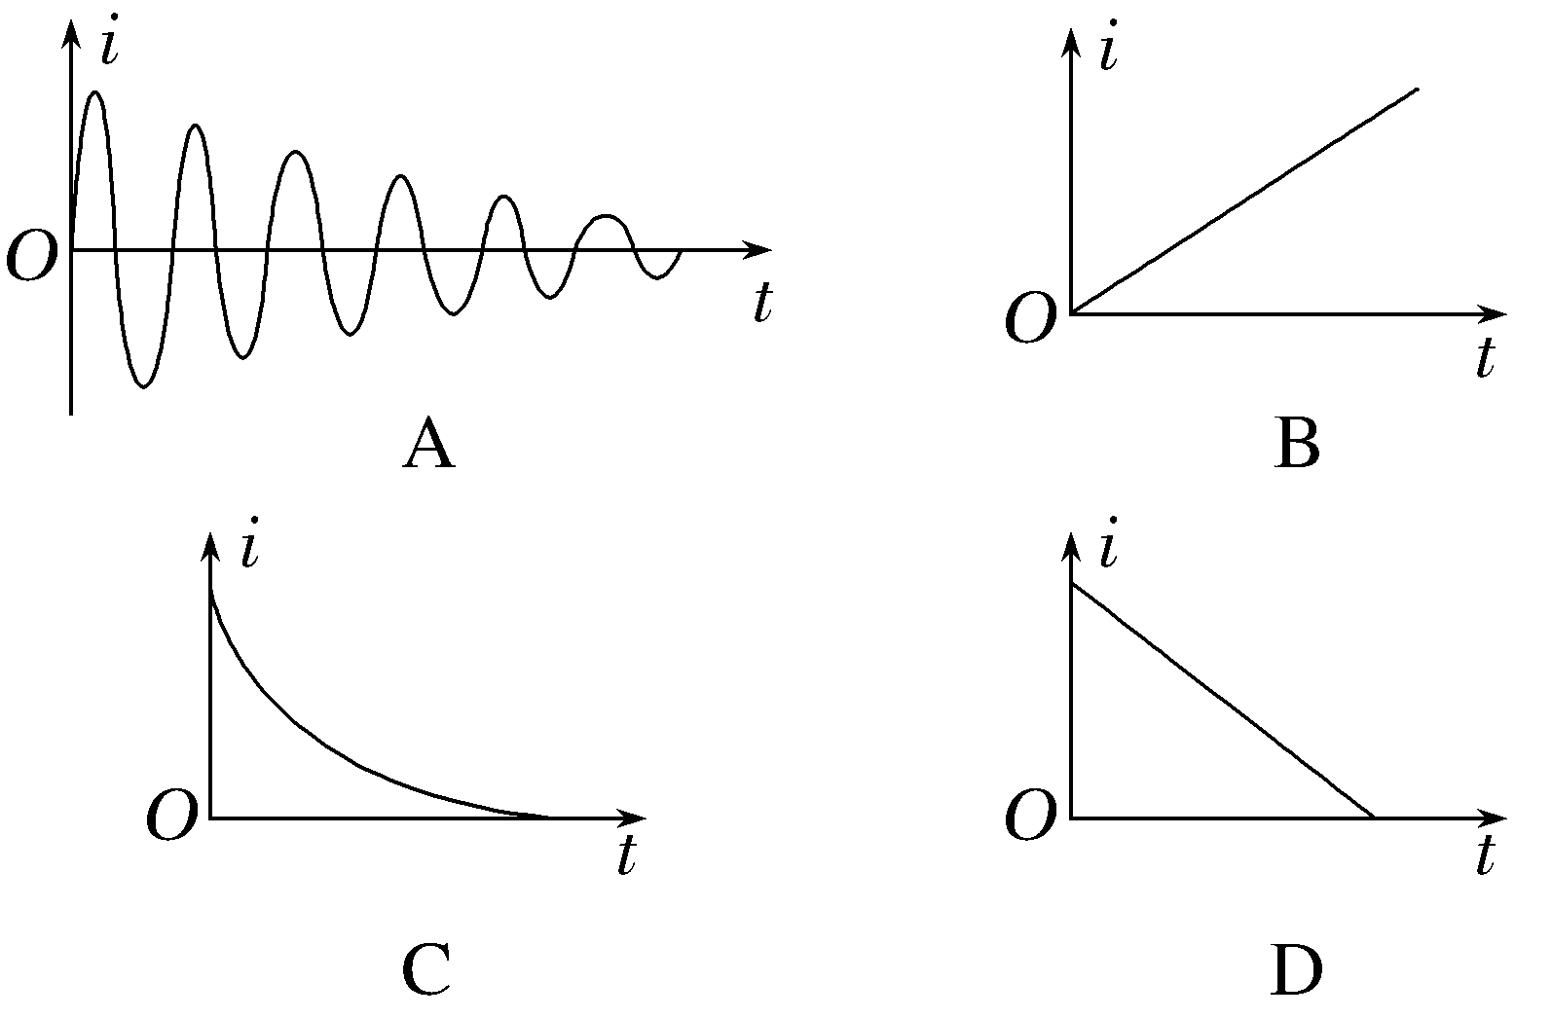
答案 A
解析 开关S由a拨到b,电容器和电感线圈组成闭合回路,电场能与磁场能周期性转化,形成正弦式振荡电流,由于能量损耗,该系统的能量逐渐减小,振荡电流的振幅逐渐减小,A正确。
2.(2025·上海卷,13)人手与竖直天线构成可视为如图所示的等效电容器,与自感线圈L构成LC振荡电路。
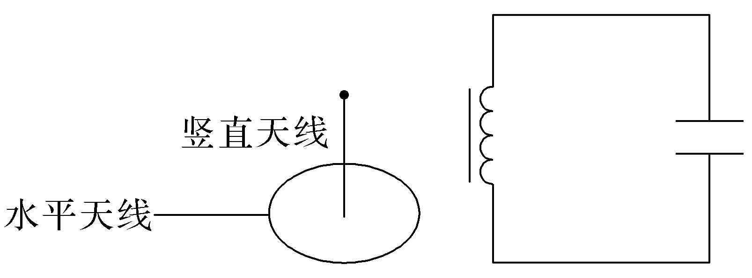
(1)当人手靠近竖直天线时,电容 (选填“变大”“不变”或“变小”)。
(2)(多选)在电容器电荷量为零的瞬间,达到最大值的是 。
A.电场能 B.电流
C.磁场能 D.电压
答案 (1)变大 (2)BC
解析 (1)根据平行板电容器电容的决定式C=$\frac{ε_{r}S}{4πkd}$可知,当人手靠近竖直天线时,等效电容器的极板间距离减小,则等效电容器的电容变大。
(2)在LC振荡电路中,作出回路中的电流i及电容器所带的电荷量q随时间的变化规律图像,如图所示,由图可知当电荷量为零时,电路中的电流达到最大值,此时电场能全部转化为磁场能,磁场能达到最大值,电容器两端电压为零,A、D错误,B、C正确。
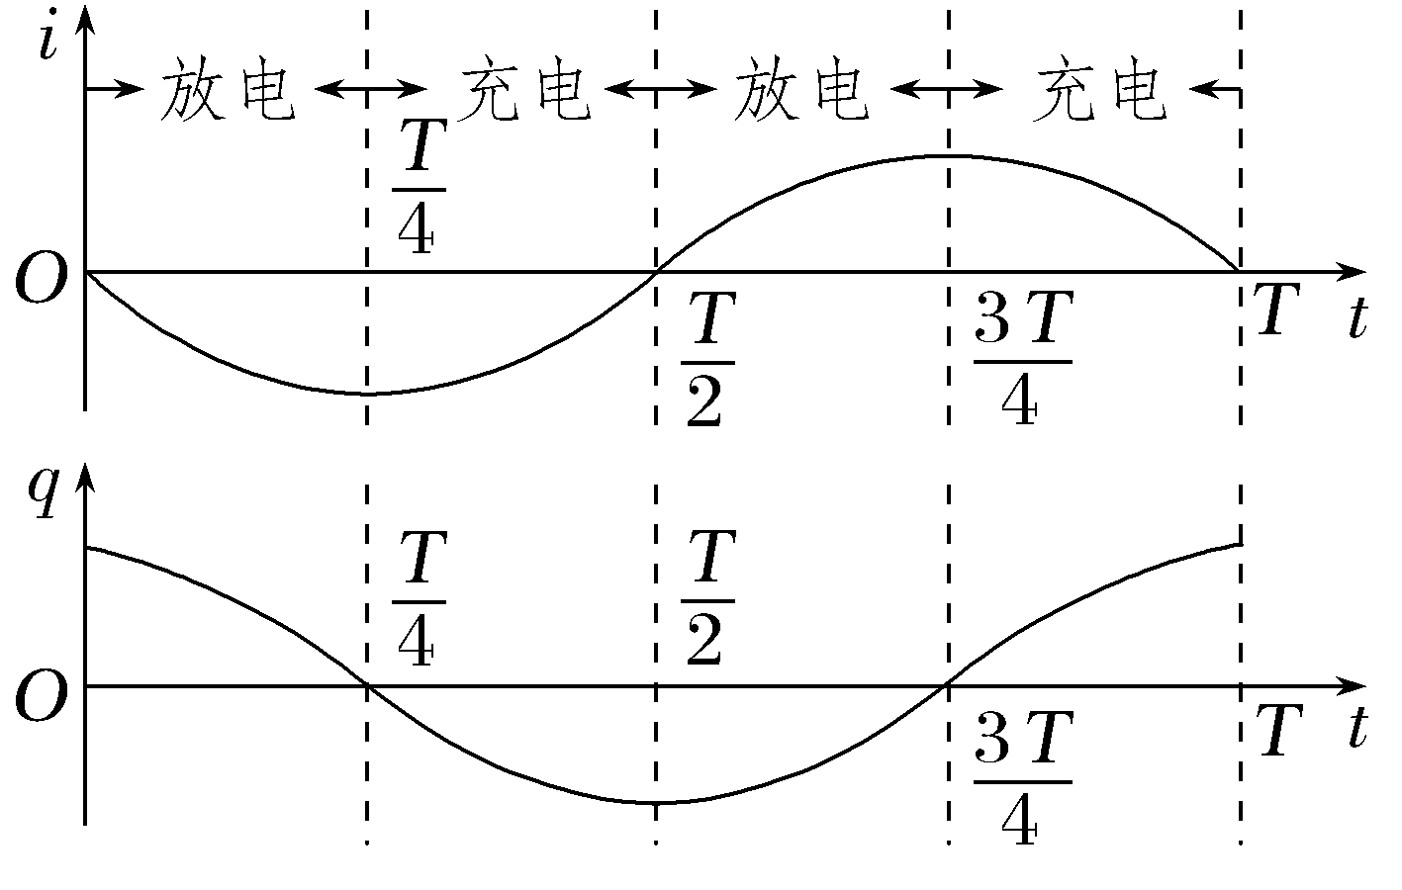
考点二 电磁场与电磁波 电磁波谱
1.对麦克斯韦电磁场理论的理解
恒定的电场不产生磁场 | 恒定的磁场不产生电场
均匀变化的电场在周围空间产生恒定的磁场 | 均匀变化的磁场在周围空间产生恒定的电场
非均匀变化的电场在周围空间产生变化的磁场 | 非均匀变化的磁场在周围空间产生变化的电场
振荡电场产生同频率的振荡磁场 | 振荡磁场产生同频率的振荡电场
2.电磁波的发射示意图(如图所示)
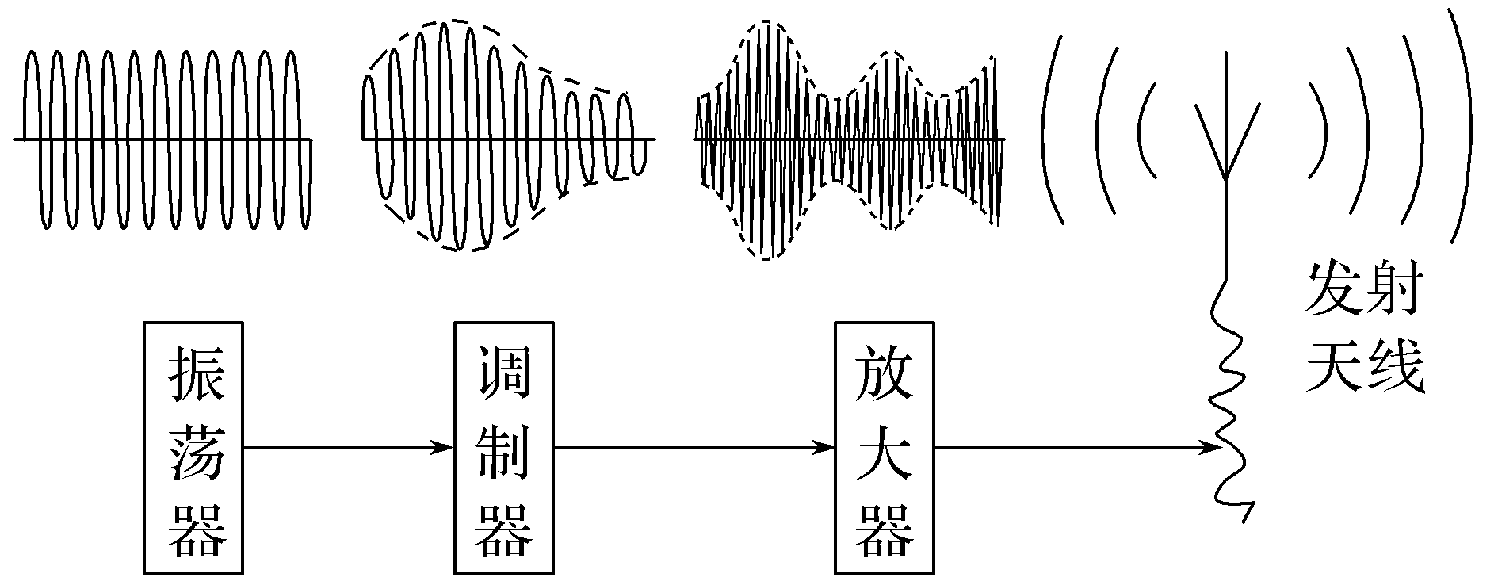
3.电磁波接收的方法
(1)利用调谐产生电谐振,使接收电路的感应电流最强。
(2)利用解调把接收电路中的有用信号分离出来。
例3 (2025·云南曲靖模拟)“神舟号”系列飞船的成功发射及其后续的平稳运行,在很大程度上得益于载人航天测控通信系统的高效运作。该系统利用电磁波确保了地面指挥人员能够实时、准确地与飞船保持通信联系。关于电磁波,下列说法正确的是( )
A.麦克斯韦预言了电磁波的存在,并通过实验捕捉到了电磁波
B.稳定的电场周围产生磁场,稳定的磁场周围产生电场
C.电磁波可以传递信息,声波不能传递信息
D.电磁波在真空中的传播速度等于3×10⁸ m/s
答案 D
解析 麦克斯韦预言了电磁波的存在,赫兹通过实验首次证实了电磁波的存在,故A错误;根据麦克斯韦电磁场理论,变化的电场周围产生磁场,变化的磁场周围产生电场,稳定的电场(磁场)不会产生磁场(电场),故B错误;电磁波和声波均能传递信息,例如声波用于语音交流,故C错误;电磁波在真空中的传播速度与光速相等,均为3×10⁸ m/s,故D正确。
例4 关于电磁波谱,下列说法中正确的是( )
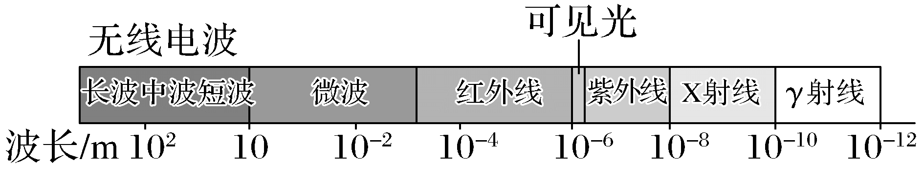
A.红外体温计的工作原理是人的体温越高,发射的红外线越强,有时物体温度较低,不发射红外线,导致无法使用
B.紫外线的频率比可见光低,医学中常用于杀菌消毒,长时间照射人体可能损害健康
C.X射线、γ射线频率较高,波动性较强,粒子性较弱,较难发生光电效应
D.手机通信使用的是无线电波,其波长较长,更容易观察到衍射现象
答案 D
解析 所有物体都会发射红外线,A错误;紫外线的频率比可见光高,B错误;X射线、γ射线频率较高,波动性较弱,粒子性较强,较易发生光电效应,C错误;手机通信使用的是无线电波,其波长较长,更容易发生明显的衍射现象,D正确。
总结提升 电磁波谱分类及应用
电磁波谱 | 频率/Hz | 真空中波长/m | 特性 | 应用 | 递变规律
无线电波 | <3×10¹¹ | >10⁻³ | 波动性强,易发生衍射 | 无线电技术 | 波长越长,越容易产生干涉、衍射现象,波长越短,穿透能力越强。不同频率的电磁波在同一种介质中传播时,频率越高,折射率越大,速度越小
红外线 | 10¹¹~10¹⁵ | 10⁻⁷~10⁻³ | 热效应 | 红外遥感
可见光 | 10¹⁵ | 10⁻⁷ | 引起视觉 | 照明、摄影
紫外线 | 10¹⁵~10¹⁶ | 10⁻⁸~10⁻⁷ | 化学效应、荧光效应、灭菌消毒 | 医用消毒、防伪
X射线 | 10¹⁶~10¹⁹ | 10⁻¹¹~10⁻⁸ | 穿透本领强 | 检查、医用透视
γ射线 | >10¹⁹ | <10⁻¹¹ | 穿透本领最强 | 工业探伤、医用治疗
跟踪训练
3.(2025·江苏苏州高三检测)如图所示的磁场中,根据磁感应强度随时间变化情况,能产生电磁波的是( )
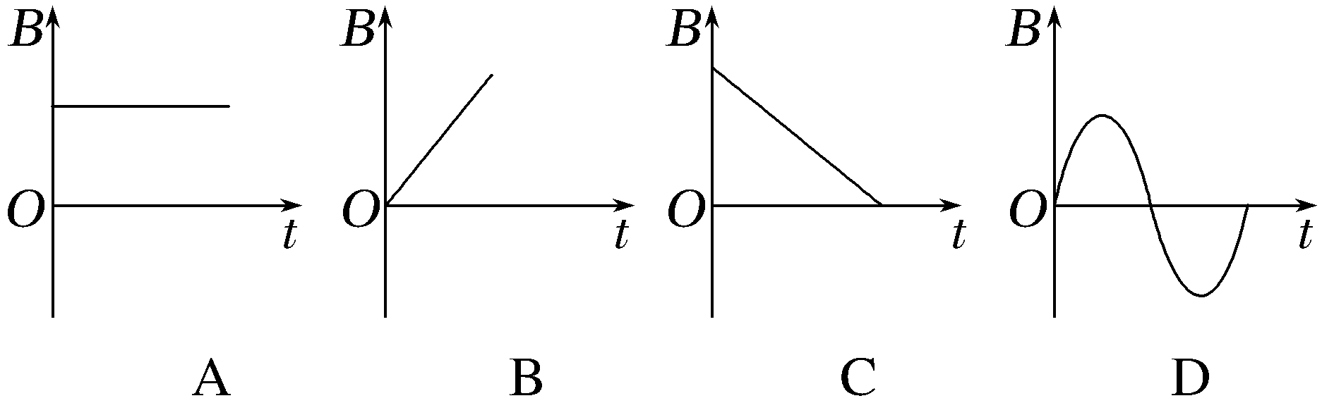
答案 D
解析 选项A是恒定的磁场,不能产生电磁波,故A错误;选项B、C都是均匀变化的磁场,产生稳定的电场,而稳定的电场不会产生磁场,不能产生电磁波,故B、C错误;选项D是振荡磁场,会产生振荡的电场,电场和磁场交替产生,在空间传播形成电磁波,故D正确。
4.电焊作业时,会产生对人体有害的电焊弧光,辐射出大量频率为1.0×10¹⁵ Hz的电磁波。根据如图所示的电磁波谱,判断它属于哪种电磁波( )
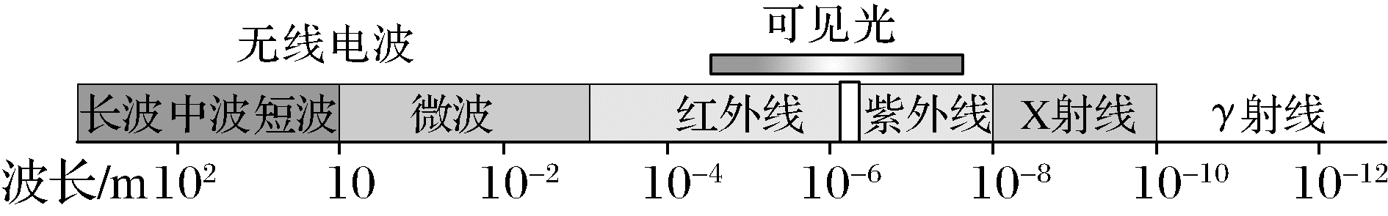
A.微波 B.红外线
C.紫外线 D.X射线
答案 C
解析 根据波长与频率之间的关系c=λν,可得λ=$\frac{c}{ν}$=$\frac{3.0×{10}^{8}}{1.0×{10}^{15}}$ m=3×10⁻⁷ m,根据电磁波谱可知,电焊弧光辐射出的是紫外线,故C正确。
A级 基础对点练
对点练1 电磁振荡
1.(2025·辽宁沈阳模拟)一个电感线圈L和电容器C组成的振荡电路,如图所示,该时刻电感线圈内的磁场方向向上,电容器的a极板带正电荷,对该时刻下列说法正确的是( )
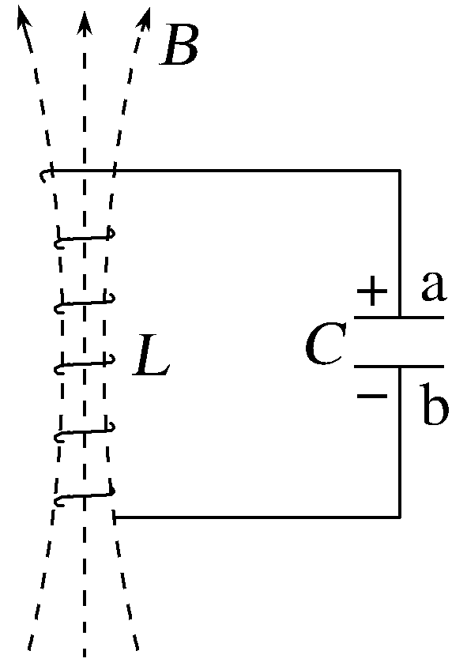
A.电感线圈内的磁场在增强
B.电感线圈内的电流在变大
C.电容器带的电荷量在增加
D.两极板之间的电压在减小
答案 C
解析 该时刻电感线圈内的磁场方向向上,说明回路中的电流为逆时针,电容器充电,两极板之间的电压在增大,电容器带的电荷量在增加,电感线圈内的电流在变小,电感线圈内的磁场在减弱,故C正确。
2.如图所示为金属探测仪,其内部主要原理为一LC振荡电路,当探测仪靠近金属物体时,线圈的自感系数增大,从而使振荡电路中的电流频率发生变化而发出声响。已知某时刻,线圈中的磁场方向如图所示,且电流正在减小,则( )
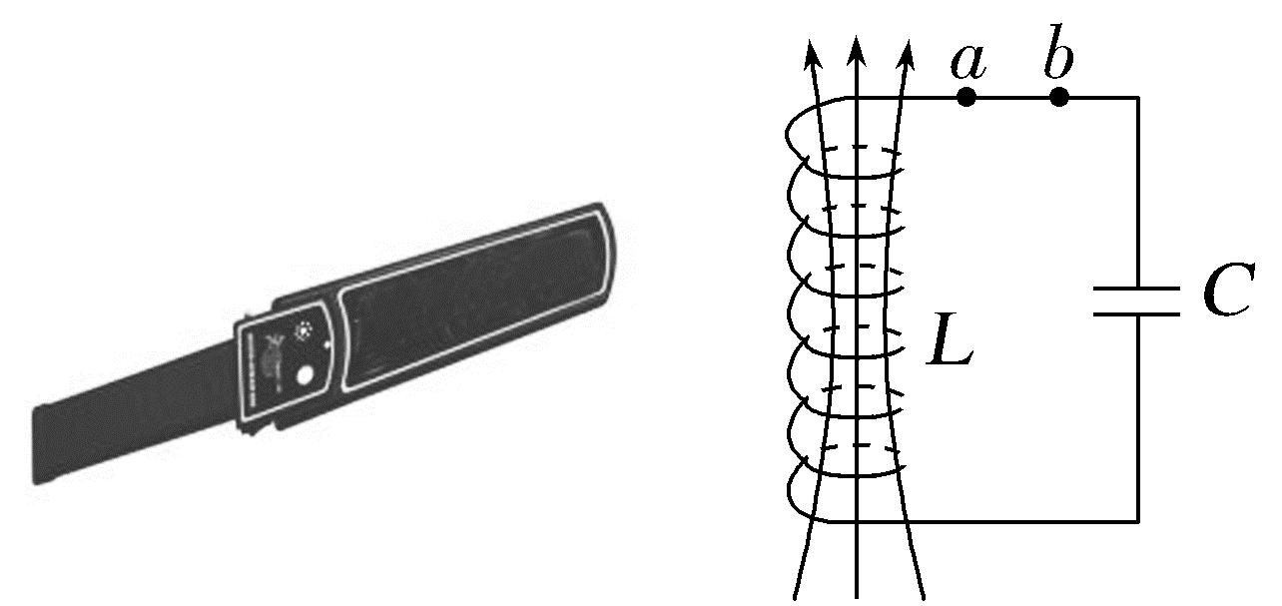
A.该时刻电流从a流向b
B.该时刻电容器正在放电
C.该时刻电路中磁场能正在向电场能转化
D.探测仪靠近金属时,振荡电流的频率增大
答案 C
解析 根据安培定则知,该时刻螺线管中的电流方向为逆时针(俯视),则电流是从b流向a,故A错误;此时电流正在减小,电容器的电荷量增加,电容器正在充电,电路中磁场能正在向电场能转化,故B错误,C正确;根据公式f=$\frac{1}{2π\sqrt{LC}}$知,探测仪靠近金属物体时,线圈的自感系数增大,振荡频率减小,故D错误。
3.(2025·湖北恩施模拟)收音机的调谐电路如图甲所示,改变可变电容器C的电容,进而改变调谐电路的频率。某次调频后,电路中的高频电流i随时间t的变化规律为如图乙所示的正弦曲线。下列说法正确的是( )
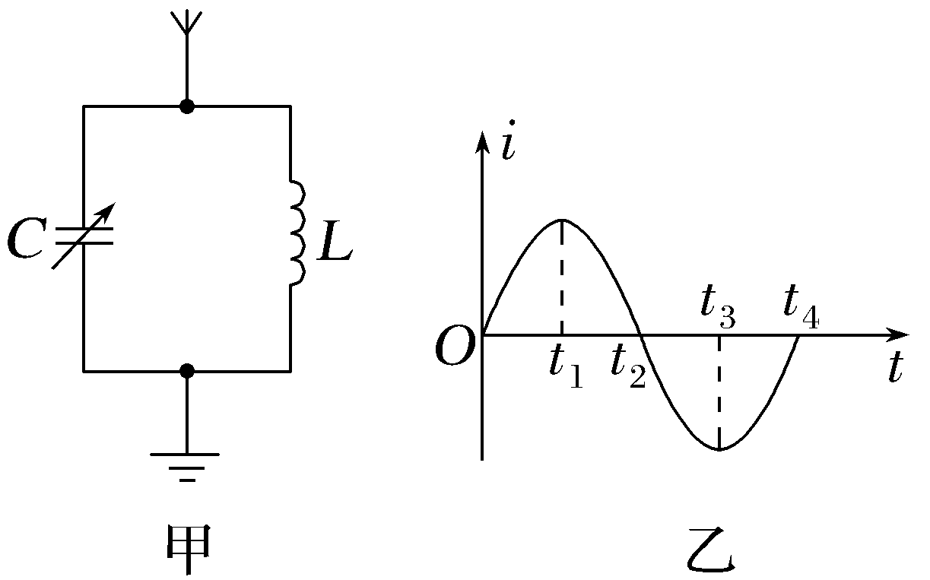
A.t₂时刻,线圈L的自感电动势最大
B.电容C减小,接收的信号波长更长
C.t₂~t₃时间内,回路中的磁场能正在向电场能转化
D.通过调谐电路接收到的高频电流,就是我们需要的声音或图像信号
答案 A
解析 根据E=L$\frac{ΔI}{Δt}$可知,t₂时刻,i-t图像的斜率最大,线圈L的自感电动势最大,故A正确;电容C减小,根据f=$\frac{1}{2π\sqrt{LC}}$知,振荡频率增大,由c=λf知接收的信号波长更短,故B错误;t₂~t₃时间内,电流增大,磁场能增大,回路中的电场能正在向磁场能转化,故C错误;通过调谐电路接收到的高频电流需要解调使声音或图像信号从高频电流中还原出来,故D错误。
4.如图所示,线圈L的自感系数为0.1 H,直流电阻为零,电容器C的电容为40 μF,电阻R的阻值为3 Ω,电源电动势E=1.5 V,内阻不计。闭合开关S,待电路达到稳定状态后断开开关S,LC电路中将产生电磁振荡。如果规定线圈中的电流方向从a到b为正,断开开关的时刻t=0,则电感线圈中电流i随时间t变化的图像为( )
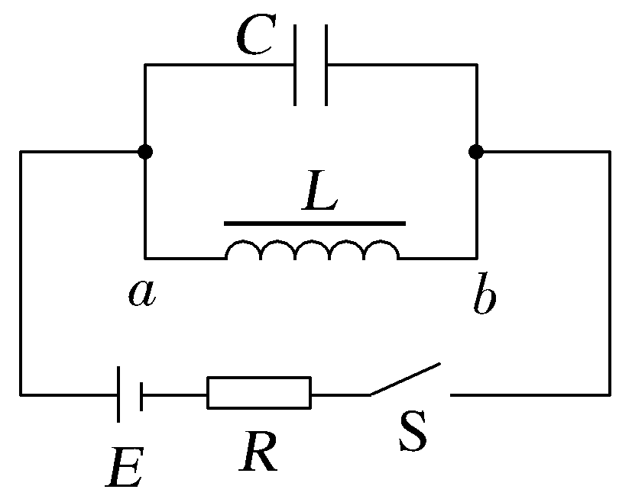
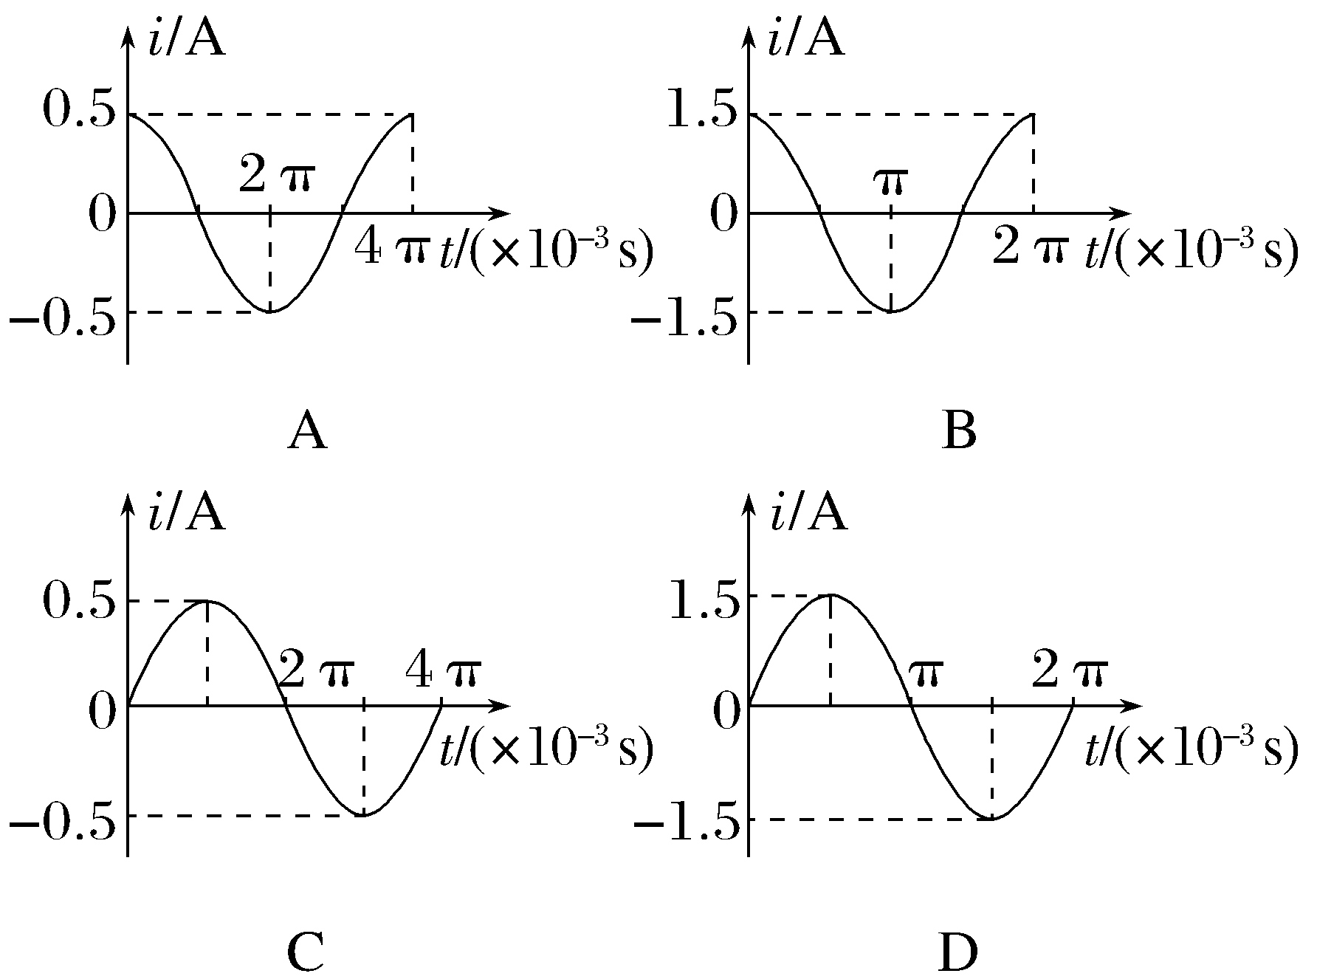
答案 A
解析 在开关闭合时,电流是从a流向b,通过L的电流为I=$\frac{E}{R}$=$\frac{1.5}{3}$ A=0.5 A,当断开开关后电流在LC电路中振荡,周期为T=2π$\sqrt{LC}$=2π$\sqrt{0.1×40×{10}^{-6}}$ s=4π×10⁻³ s,故A正确。
对点练2 电磁场与电磁波 电磁波谱
5.(2025·湖北荆州模拟)我国高铁技术、北斗卫星导航系统、5G通信技术,目前处于世界领先水平。与4G相比,5G具有“更高网速、低延时、低功率海量连接、通信使用的电磁波频率更高”等特点。与4G相比,5G使用的电磁波( )
A.波长更长
B.传播速度更快
C.能量子的能量更大
D.4G信号是横波,5G信号是纵波
答案 C
解析 5G使用的电磁波频率更大,传播速度不变,均为光速c,根据λ=$\frac{c}{ν}$知,波长更短,根据E=hν,可知能量子的能量更大,故A、B错误,C正确;电磁波均是横波,故D错误。
6.(2026·浙江杭州模拟)以下电路中,能够最有效发射电磁波的是( )
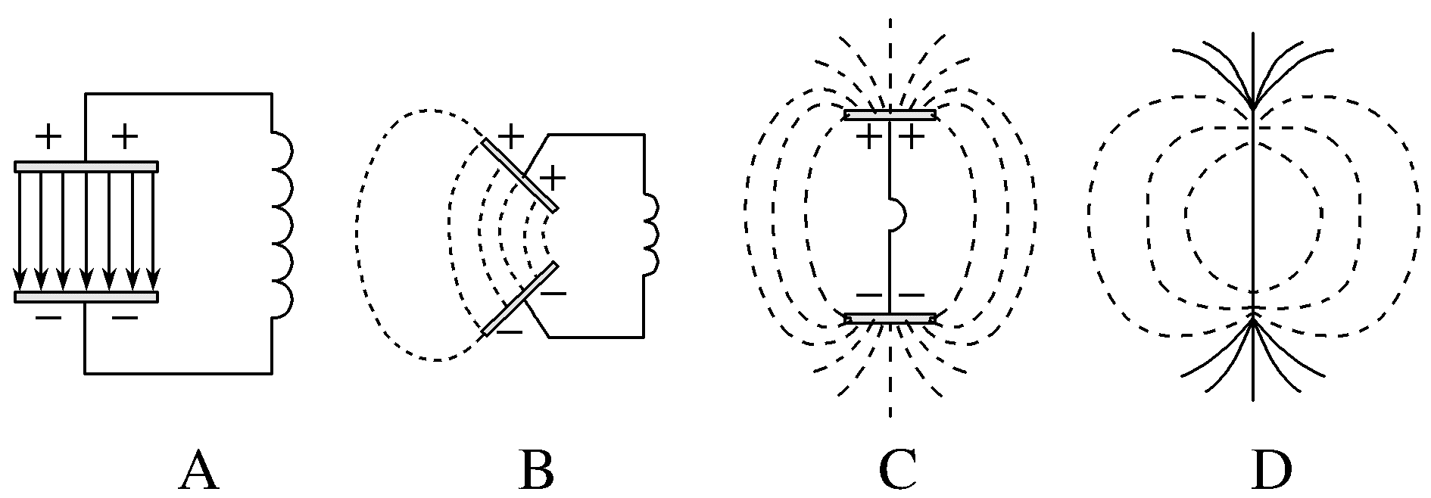
答案 D
解析 有效发射电磁波要满足两个条件:①振荡电路的频率足够高(频率公式f=$\frac{1}{2π\sqrt{LC}}$),②振荡电路产生的电场和磁场必须分布到开放的空间中,即开放电路;D项中具备小电感、小电容,同时采用开放结构,能最有效发射电磁波,故D正确。
7.(2026·云南楚雄高三月考)随着科技的进步,越来越多的人使用蓝牙耳机,手机与基站及耳机的通信如图所示。若基站与手机、手机与耳机之间通信的电磁波分别为甲波、乙波,则以下说法正确的是( )
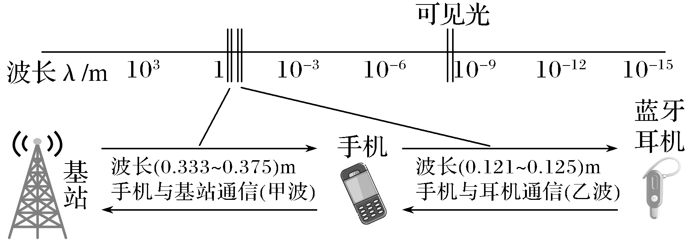
A.甲、乙波的频率都比可见光的频率大
B.真空中甲波的传播速度比乙波的传播速度小
C.真空中甲波比乙波更容易绕过障碍物
D.甲波与乙波有可能发生干涉
答案 C
解析 由题图可知,甲、乙波的波长都比可见光的波长大,根据波长、波速和频率关系式c=λf知,甲、乙波的频率都比可见光的频率小,故A错误;电磁波在真空中传播速度相同,则真空中甲、乙波的传播速度相同,故B错误;由于甲波波长大于乙波波长,则甲波更容易发生明显的衍射现象,可知真空中甲波比乙波更容易绕过障碍物,故C正确;两列波发生干涉的条件是频率相同,振动方向相同,相位差恒定,甲、乙波的频率不同,不能发生干涉现象,故D错误。
8.某收音机中的LC振荡电路,由固定线圈和可调电容器组成,能够产生频率范围为f到kf(k>1)的电磁振荡。可调电容器的最大电容和最小电容之比为( )
A.k⁴ B.k³
C.k² D.k
答案 C
解析 根据LC振荡电路的固有频率公式f=$\frac{1}{2π\sqrt{LC}}$,可得电容C=$\frac{1}{4π^{2}f^{2}L}$,所以当频率范围为f到kf(k>1)时,可调电容器的最大电容和最小电容之比为$\frac{C_{max}}{C_{min}}$=$\frac{\frac{1}{4π^{2}f^{2}L}}{\frac{1}{4π^{2}{(kf)}^{2}L}}$=k²,故C正确。
9.(2025·四川遂宁模拟)城市停车自动收费系统原理如图甲所示,车位地面预埋有自感线圈L和电容器C构成LC振荡电路,当车靠近自感线圈L时,相当于在线圈中插入铁芯,使自感系数变大,引起LC电路中的振荡电流频率变化。智能停车位计时器根据振荡电流频率变化,进行计时。某次振荡电路中的电流随时间变化如图乙所示,下列说法正确的是( )
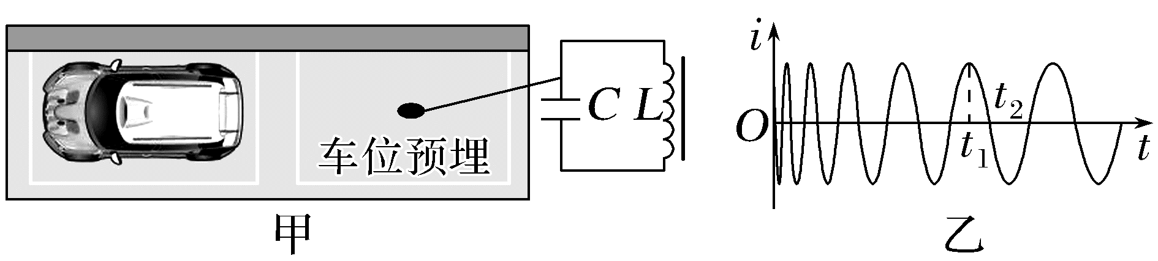
A.t₂时刻电容器C所带电荷量为零
B.t₁~t₂过程,线圈L中磁场能在减小
C.t₁~t₂过程,线圈L的自感电动势在减小
D.由图乙可判断汽车正驶离智能停车位
答案 B
解析 t₂时刻电流为零,此时电容器C所带电荷量最大,故A错误;t₁~t₂过程,电流逐渐减小,电容器充电,磁场能向电场能转化,线圈L中磁场能在减小,故B正确;t₁~t₂过程,电流变化率越来越大,线圈L的自感电动势在增大,故C错误;由题图乙可知,振荡电路的周期变大,根据T=2π$\sqrt{LC}$可知,线圈自感系数变大,则汽车正驶入智能停车位,故D错误。
10.(2026·山东潍坊高三月考)图甲为测量储罐中不导电液体高度的电路,将与储罐外壳绝缘的两块平行金属板构成的电容器C置于储罐中,电容器C可通过开关S与电感线圈L或电源相连。当开关从a拨到b时,由电感L与电容C构成的回路中产生的振荡电流如图乙所示。在平行板电容器极板面积一定、两极板间距离一定的条件下,下列说法正确的是( )
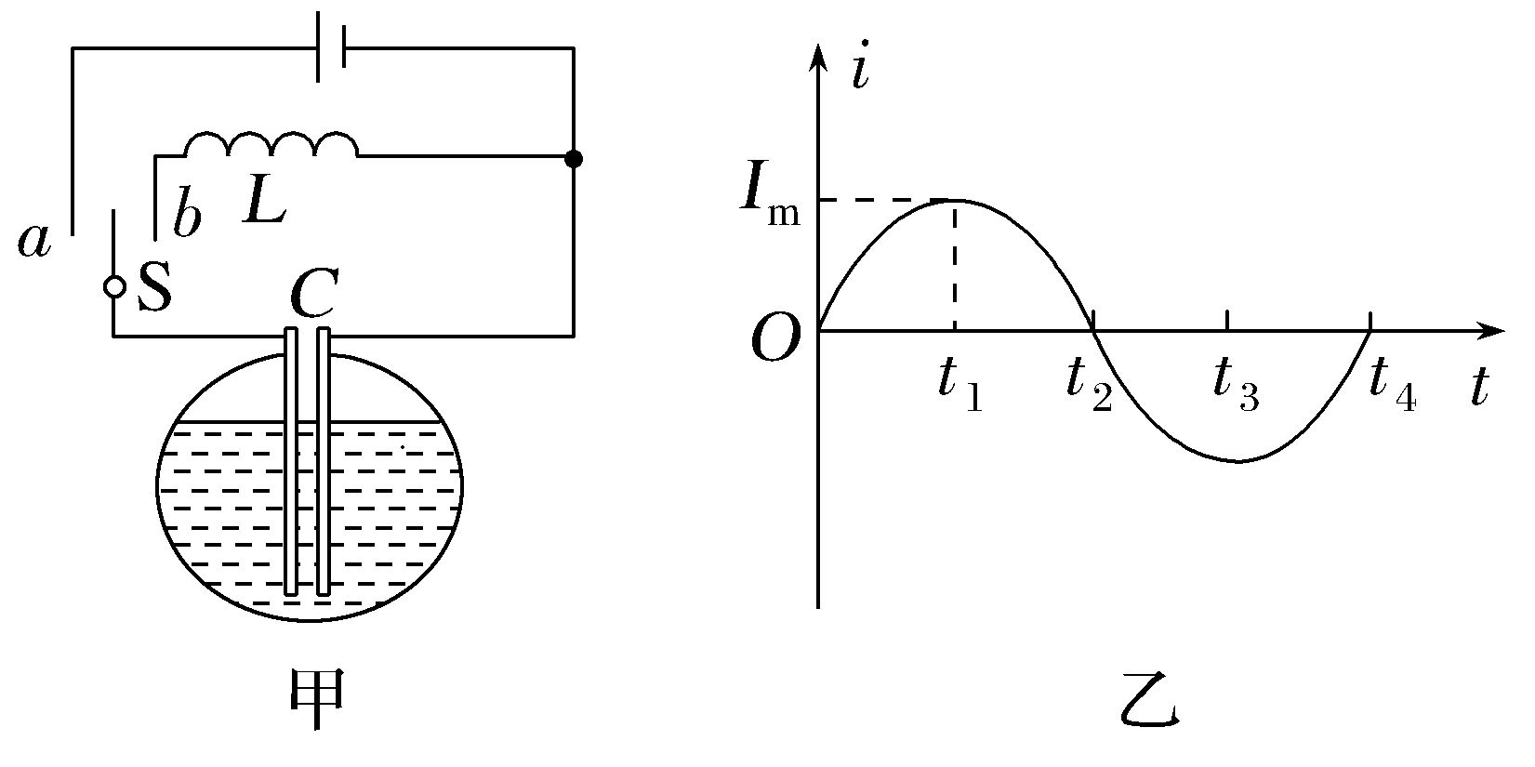
A.储罐内的液面高度降低时,LC回路振荡电流的频率将变小
B.t₁~t₂时间内电容器放电
C.t₂~t₃时间内LC回路中电场能逐渐转化为磁场能
D.该振荡电流的有效值为$\sqrt{2}$I_{m}
答案 C
解析 LC回路振荡电流的频率为f=$\frac{1}{2π\sqrt{LC}}$,根据C=$\frac{ε_{r}S}{4πkd}$知,储罐内的液面高度降低时,介电常数减小,电容减小,则LC回路振荡电流的频率将变大,故A错误;根据图乙可知,t₁~t₂时间内电流减小,磁场能减小,电场能增大,LC回路中磁场能逐渐转化为电场能,电容器充电,故B错误;根据图乙可知,t₂~t₃时间内电流增大,磁场能增大,电场能减小,LC回路中电场能逐渐转化为磁场能,故C正确;根据正弦式交变电流的有效值规律可知,该振荡电流的有效值为I=$\frac{I_{m}}{\sqrt{2}}$=$\frac{\sqrt{2}I_{m}}{2}$,故D错误。

